Тема урока **Пропорции**

Тип урока Урок обобщения и систематизации знаний

Формируемые результаты

**Предметные:** сформировать навык применения пропорций и их свойств при решении уравнений и задач.

**Личностные**: формировать умение планировать свои действия в соответствии с учебным заданием.

**Метапредметные**: формировать умение видеть математическую задачу в контексте проблемной ситуации в других дисциплинах.

Планируемые результаты: Учащийся научится применять пропорции и их свойства при решении уравнений и задач.

Основные понятия

Пропорция, крайние и средние члены пропорции, основное свойство пропорции.

Сценарий урока.

1. 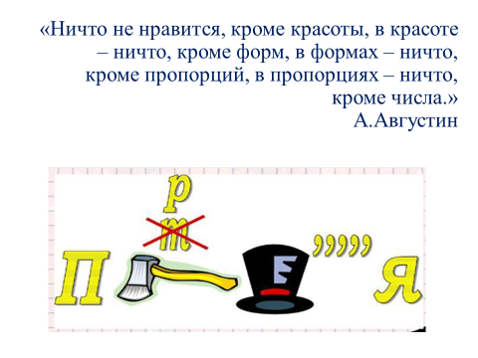**Организационный момент**. Здравствуйте ребята. Я хочу начать наш урок с такого высказывания. «Ничто не нравится, кроме красоты, в красоте – ничто, кроме форм, в формах – ничто, кроме пропорций, в пропорциях – ничто, кроме числа.»  
   А.Августин Разгадайте ребус. (ответы детей)

Тема нашего урока…. Запишите число и тему урока**.**

Ребята, а где мы встречаемся с пропорцией? (ответы детей)

Умение решать задачи - такое же практическое искусство, как умение плавать или бегать на лыжах. Ему можно научиться только путём подражания или упражнения. Д. Пойа

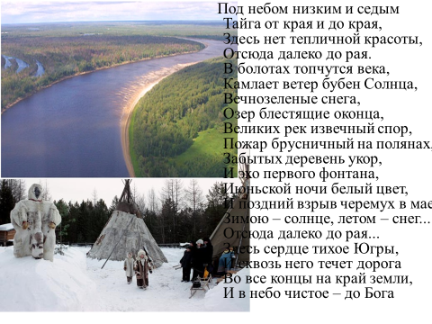Какова цель нашего урока? (ответы детей)

1. **Актуализация знаний.** Сегодня наш урок будет не совсем обычный. Мы отправимся в путешествие. Куда? Вы сами сейчас определите. Стихотворение

Под небом низким и седым  
Тайга от края и до края,  
Здесь нет тепличной 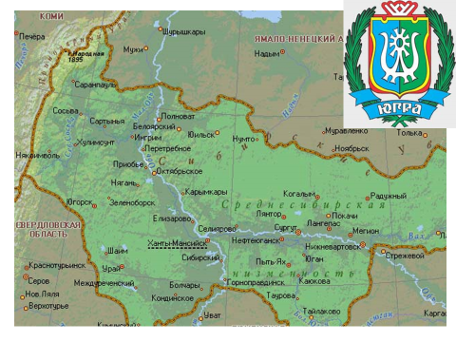красоты,  
Отсюда далеко до рая.  
В болотах топчутся века,  
Камлает ветер бубен Солнца,  
Вечнозеленые снега,  
Озер блестящие оконца,  
Великих рек извечный спор,  
Пожар брусничный на полянах,  
Забытых деревень укор,  
И эхо первого фонтана,  
Июньской ночи белый цвет,  
И поздний взрыв черемух в мае,  
Зимою – солнце, летом – снег...  
Отсюда далеко до рая...  
Здесь сердце тихое Югры,  
И сквозь него течет дорога  
Во все концы на край земли,  
И в небо чистое – до Бога (С.Козлов)

(ответы детей)

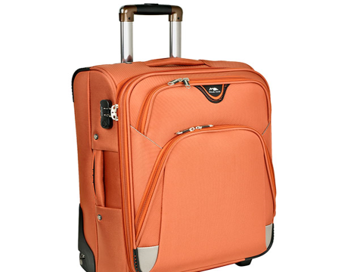 Вашим багажом в путешествии будут математические знания и умения. Проверим, готовы ли вы к путешествию.

**3. Повторение теории.** Фронтальная работа с классом (устно)

1. Что называют отношением двух чисел?

(Частное двух чисел называют отношением этих чисел)

2. Что показывает отношение двух чисел? (Отношение двух чисел показывает, во сколько раз первое число больше второго или какую часть первое число составляет от второго.)

3. Что такое пропорция? (Пропорцией называется равенство двух отношений.)

4. Как называются числа х и у в пропорции х: а = Ь: у? (Крайние члены.)

5. Как называются числа m и n в пропорции а: m = n: b? (Средние члены.)

6. Сформулируйте основное свойство пропорции. (В верной пропорции произведение крайних членов равно произведению средних.)

7. Как найти неизвестный крайний член пропорции? (Чтобы найти неизвестный крайний член пропорции, нужно произведение средних членов разделить на известный крайний член)

8. Как найти неизвестный средний член пропорции? (Чтобы найти неизвестный средний член пропорции, нужно произведение крайних членов разделить на известный средний член.)

Багаж упакован. Можно отправляться в путь.

1. **Решение задач.**

Отправляемся в г.Ханты-Мансийск.

Найдите значение выражений и вы узнаете название достопримечательностей столицы ХМАО.

|  |  |
| --- | --- |
| Найдите неизвестный член пропорции |  |
| а) 0,3: х= 0,6:10  б) 7:3=21: х  в) х:40= 7:35  г) 1,6:8=х:2  д) 28:х=7:5 | 5 у  9 е  8 3  0,4 м  20 й |

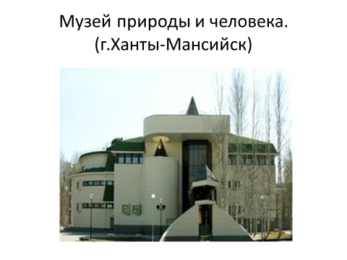**Музеи Ханты – Мансийска ( слайды.)** 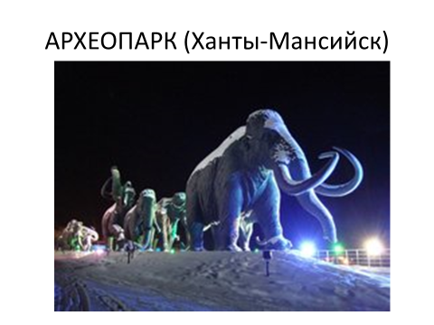

**Наш округ обладает огромными природными богатствами.**

**Какими полезными ископаемыми богат наш округ? (слайд)**

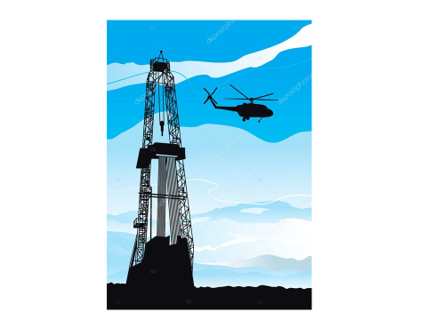 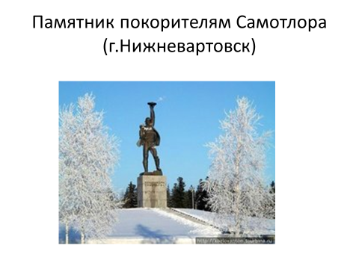

**Задача** За один час нефтяная скважина добывает 6,5 тонны жидкости. Известно, что содержание воды в жидкости составляет - 70%, а нефти – 30%. Вычислите, сколько тонн воды и сколько тонн нефти скважина добывает за сутки.

Решение задачи:

1. 6,5т/ч * 24ч = 156т (Всего жидкости за сутки)
2. 156т – 100%

Х т –30%

$x=\frac{156*30}{100}$

Х = 46, 8

Ответ: 46,8 тонн нефти за сутки.

Задача. Масса 21 литра нефти составляет 16,8 кг. Какова масса 35 литров нефти?

16,8**:**21 или х**:**35. Получаем пропорцию:

16,8**:**21=х**:**35.

Ответ: 35 литров нефти имеют массу 28 кг.

1. **Физминутка.**

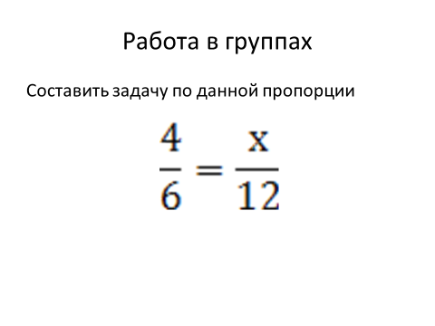

1. Работа в группах. Дана пропорция. Необходимо составить задачу

(работают в группах, представляют задачи)

1. Проверка усвоения знаний

***В – 1* *Тест по теме «Пропорция»***

***Выберите один верный ответ:***

**1.** Отношением двух чисел называют:   
а) произведение этих чисел;

с) частное этих чисел.

**2**. В пропорции ***a:b=c:d*** числа *b* и *с* называют

ч) средними членами пропорции;

п) крайними членами пропорции.

3. Верна ли пропорция 2,4:6=1,6:4

а) да

б) нет

**4.**Неизвестный член *a*в пропорции *24:а=15:5* равен

н) 1; с)8; п) 49; р) свой ответ

**5.**Найдите произведение средних членов пропорции

2,4 : 20 = 0,24 : 2.

т) 4,8 с)5,4 м)48

**6.** Из данных пропорций выберите верную:

а) 36: 2 = 64 : 3 ; б)15 : 8 = 13 : 6; ь) 17 : 2 = 34 : 4;

г) 22 : 5 = 81 : 4.

7. Найдите произведение крайних членов пропорции:

4,8:8= 1,2:2

т) 0,3 р)4 я)9,6

1. **Итог урока. Домашнее задание**
2. ***Рефлексия:***   
   Я (узнал, получил, приобрел; смог придумать, представить, изобразить, показать, вообразить) … и захотелось …

Мне удалось (понять, постигнуть, осмыслить, разобраться, уяснить, осознать, систематизировать разрозненные сведения) …, теперь я …   
  
Самым интересным (познавательным, удивительным, невероятным, необыкновенным, странным, чудным, невообразимым, немыслимым, исключительным, выдающимся, незаурядным, феноменальным, редчайшим) сегодня было (стало) …  
  
Труднее всего мне сегодня показалось, когда …, и все-таки (все же, тем не менее, однако, при всем том, поэтому, оттого, отчего, благодаря этому, посему, потому что, оттого что, благодаря тому что, потому как) …

Лист самооценки

Ф.И._____________________________

|  |  |
| --- | --- |
| Этапы урока | самооценка |
| Повторение |  |
| Решение задач |  |
| Работа в группах |  |

***Тест по теме «Пропорция»***

***Выберите один верный ответ:***

**1.** Отношением двух чисел называют:   
а) произведение этих чисел;

с) частное этих чисел.

**2**. В пропорции ***a:b=c:d*** числа *b* и *с* называют

ч) средними членами пропорции;

п) крайними членами пропорции.

3. Верна ли пропорция 2,4:6=1,6:4

а) да

б) нет

**4.**Неизвестный член *a*в пропорции *24:а=15:5* равен

н) 1; с)8; п) 49; р) свой ответ

**5.**Найдите произведение средних членов пропорции

2,4 : 20 = 0,24 : 2.

т) 4,8 с)5,4 м)48

**6.** Из данных пропорций выберите верную:

а) 36: 2 = 64 : 3 ; б)15 : 8 = 13 : 6; ь) 17 : 2 = 34 : 4;

г) 22 : 5 = 81 : 4.

7. Найдите произведение крайних членов пропорции:

4,8:8= 1,2:2

т) 0,3 р)4 я)9,6

Рефлексия:

1. Я (узнал, получил, приобрел; смог придумать, представить, изобразить, показать, вообразить) … и захотелось …
2. Мне удалось (понять, постигнуть, осмыслить, разобраться, уяснить, осознать, систематизировать разрозненные сведения) …, теперь я …
3. Самым интересным (познавательным, удивительным, невероятным, необыкновенным, странным, чудным, невообразимым, немыслимым, исключительным, выдающимся, незаурядным, феноменальным, редчайшим) сегодня было (стало) …
4. Труднее всего мне сегодня показалось, когда …, и все-таки (все же, тем не менее, однако, при всем том, поэтому, оттого, отчего, благодаря этому, посему, потому что, оттого что, благодаря тому что, потому как) …

Мое настроение в конце урока